PĚŠKY NA POUŤ
Kam: kostel BOLESTNÉ PANNY MARIE NA HOMOLI
Kdy: v neděli 15. září 2019
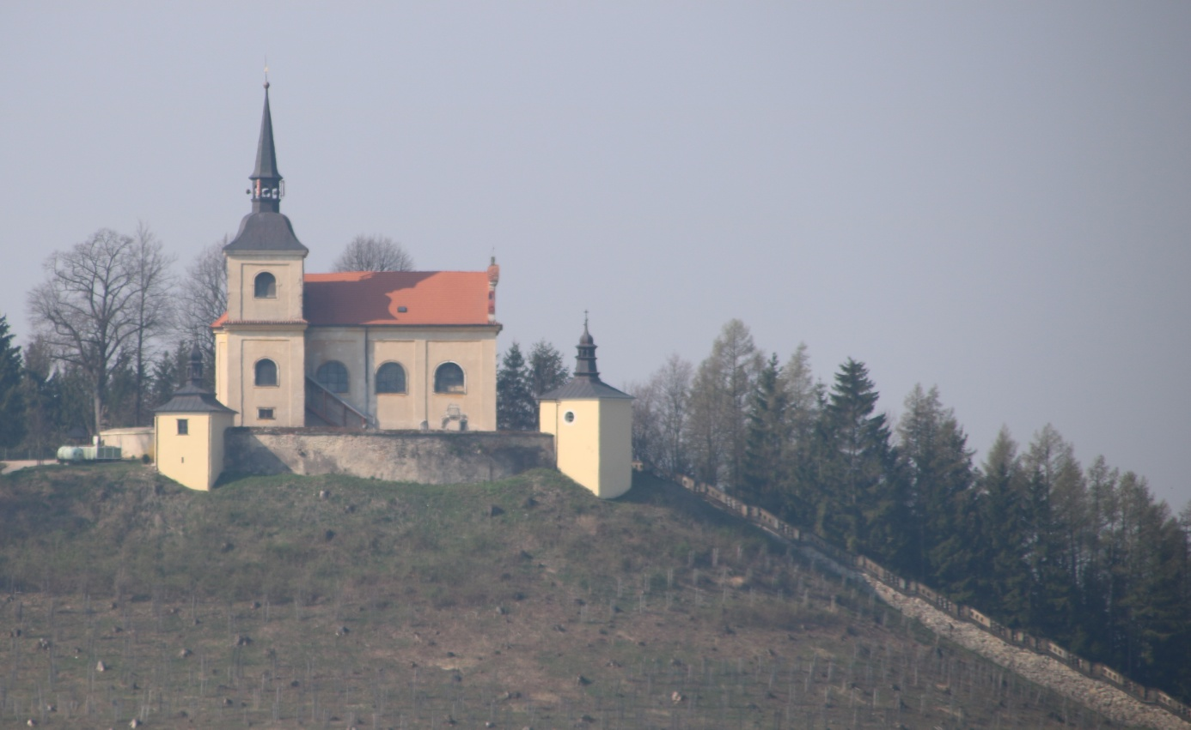
Odkud: od kostela sv. Jiří v Kostelci
Čas: 9:15
Pořad bohoslužeb: 8:00, 10:00, 14:00

